Môn : Quản Trị Web

Bài Lab 2

Bài 1:

Bước 1: Truy Cập Vào inet.vn

Bước 2: Chọn vào đổi tên miền chính

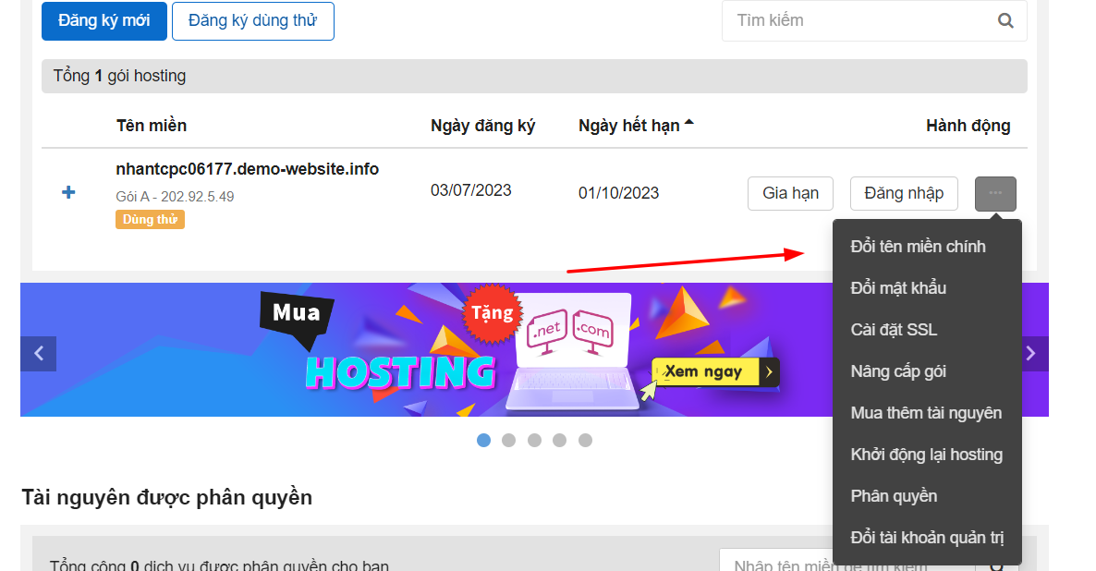

Bước 3: Đổi tên miền và chọn Cập Nhật

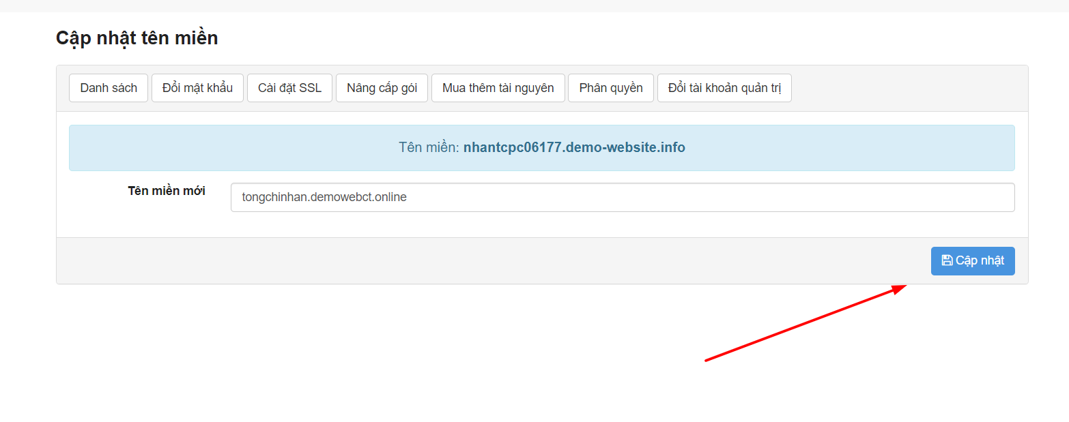

Bước 4: Sau khi đổi tên thành công chọn đăng nhập vào bảng điều khiển host

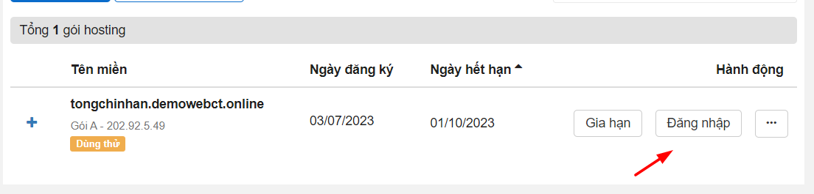

Bước 5: Chọn Domians

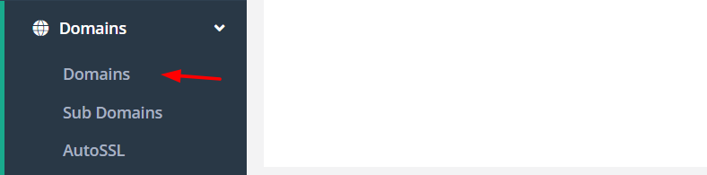

Bước 6 : Xóa domain cũ và chọn add a new domain

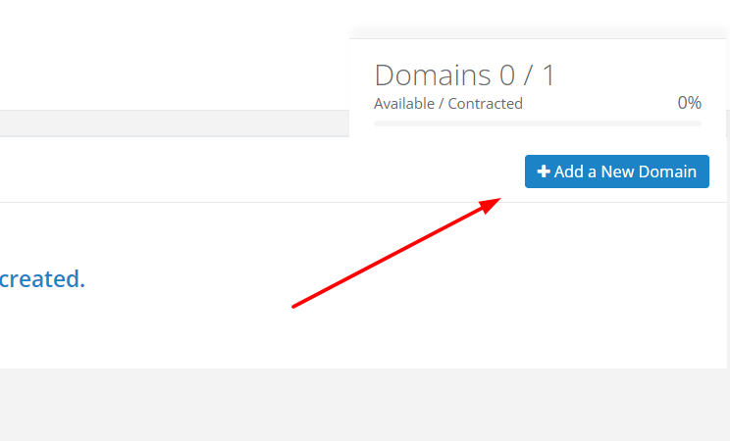

Bước 7 : Đặt Tên domain chọn cpanel và save

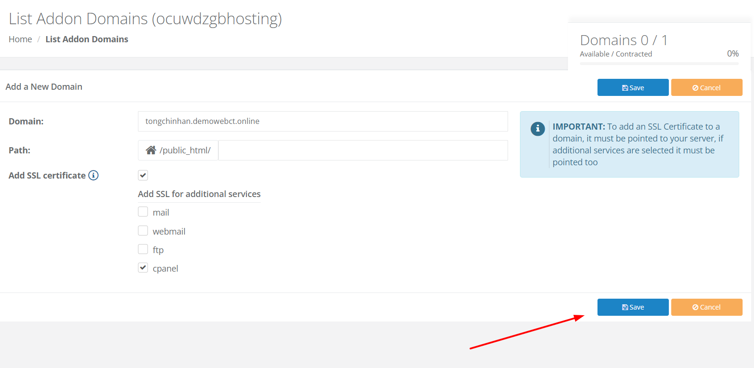

Bước 8 : Chọn File manager – public_html -> chọn index.html và chọn edit content

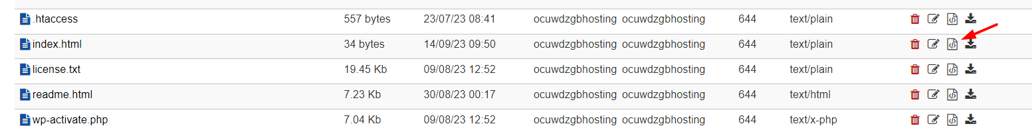

Bước 9 : Nhập nội dung thẻ h1 và chọn save

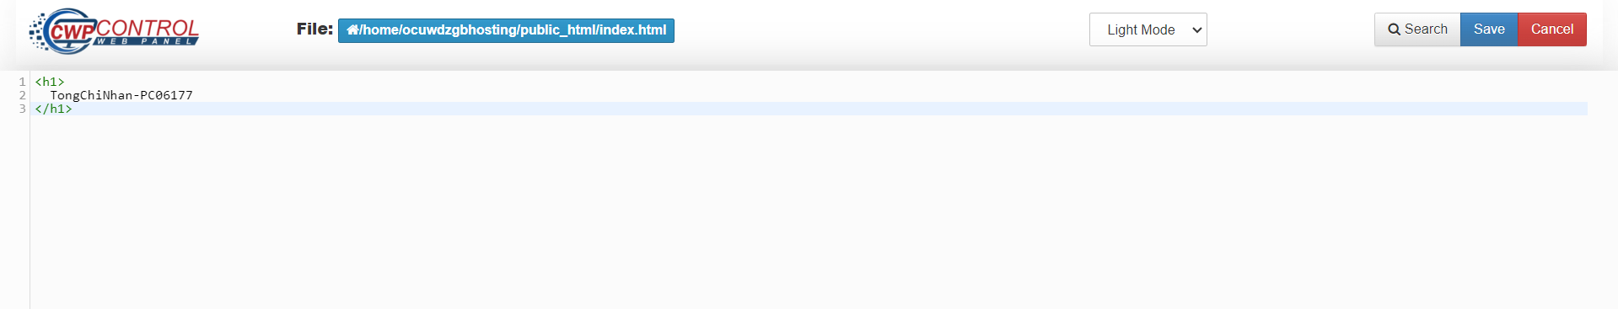

Bước 10 : Quay Lại domain và chọn vào đường dẫn

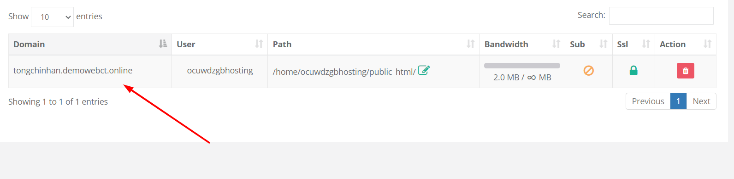

Bước 11 : Nhập đường dẫn và thêm /index.html

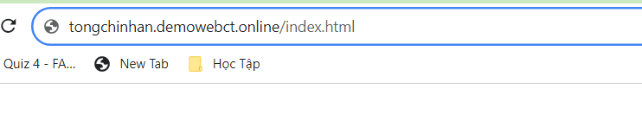

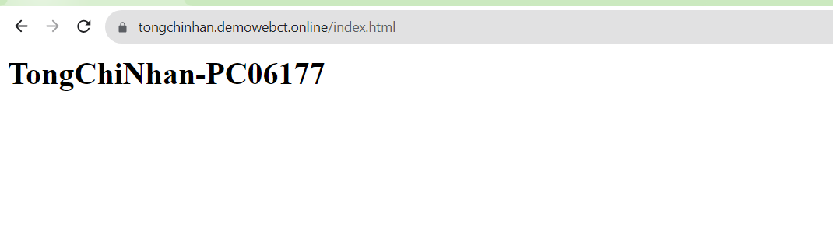Đây là đoạn code vừa nhập